CON ĐƯỜNG DỐC VÀ NHỮNG BẢN ÁN ĐI VÀO CUỘC SỐNG

Có những con đường không có trên bản đồ hành chính, nhưng lại in đậm dấu chân của người chấp hành viên. Đó là những con đường đất quanh co, men theo sườn núi, nơi mỗi bước đi không chỉ là khoảng cách địa lý mà còn là hành trình đưa pháp luật đến gần hơn với người dân.
Một buổi công tác, chiếc xe dừng lại giữa lưng chừng dốc. Con đường phía trước hẹp và gồ ghề đến mức không thể đi tiếp bằng phương tiện cơ giới. Đoàn công tác phải xuống xe, mang theo hồ sơ, phương tiện làm việc tiếp tục đi bộ. Giữa không gian núi rừng, tiếng nói chuyện của anh em xen lẫn tiếng lá rừng xào xạc, một khung cảnh vừa bình dị, vừa thấm đẫm trách nhiệm nghề nghiệp.
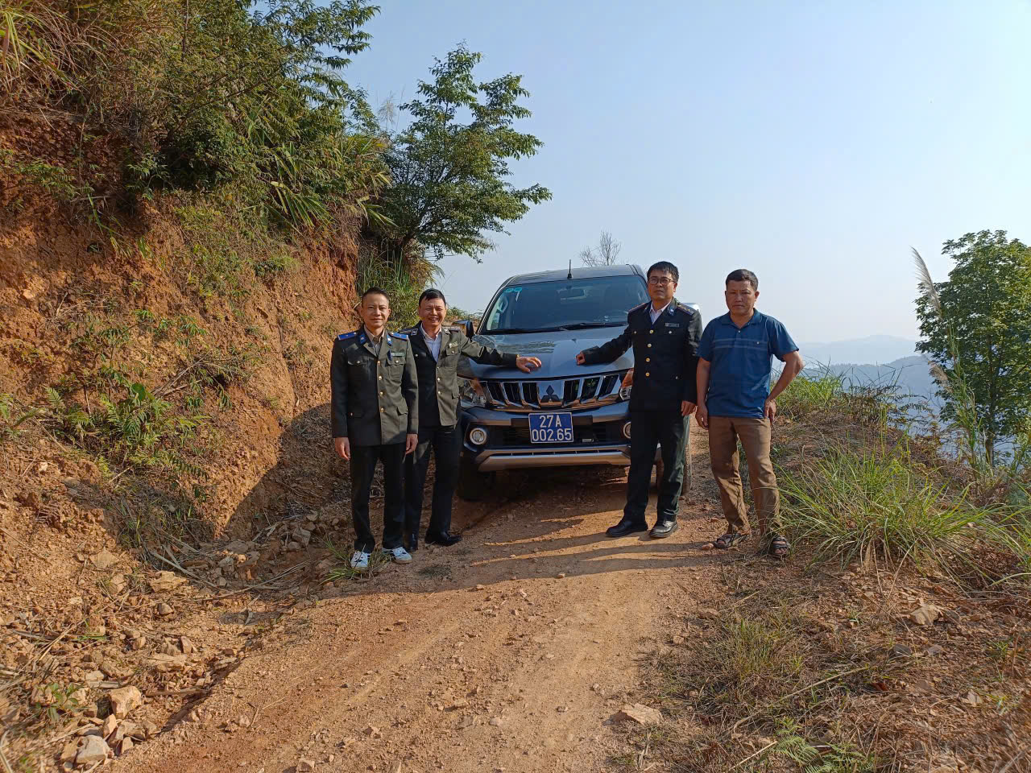
Đoàn công tác thi hành án dừng chân trên tuyến đường đồi núi khó khăn, chuẩn bị tiếp cận địa bàn xác minh, tổ chức thi hành án.
Có những vụ việc thi hành án ở vùng cao không đơn thuần là thực hiện một quyết định pháp lý. Đó là câu chuyện của nhận thức, của phong tục, của sự khác biệt trong cách hiểu pháp luật. Người dân có thể chưa hiểu hết quyền và nghĩa vụ của mình, thậm chí còn e ngại hoặc né tránh.
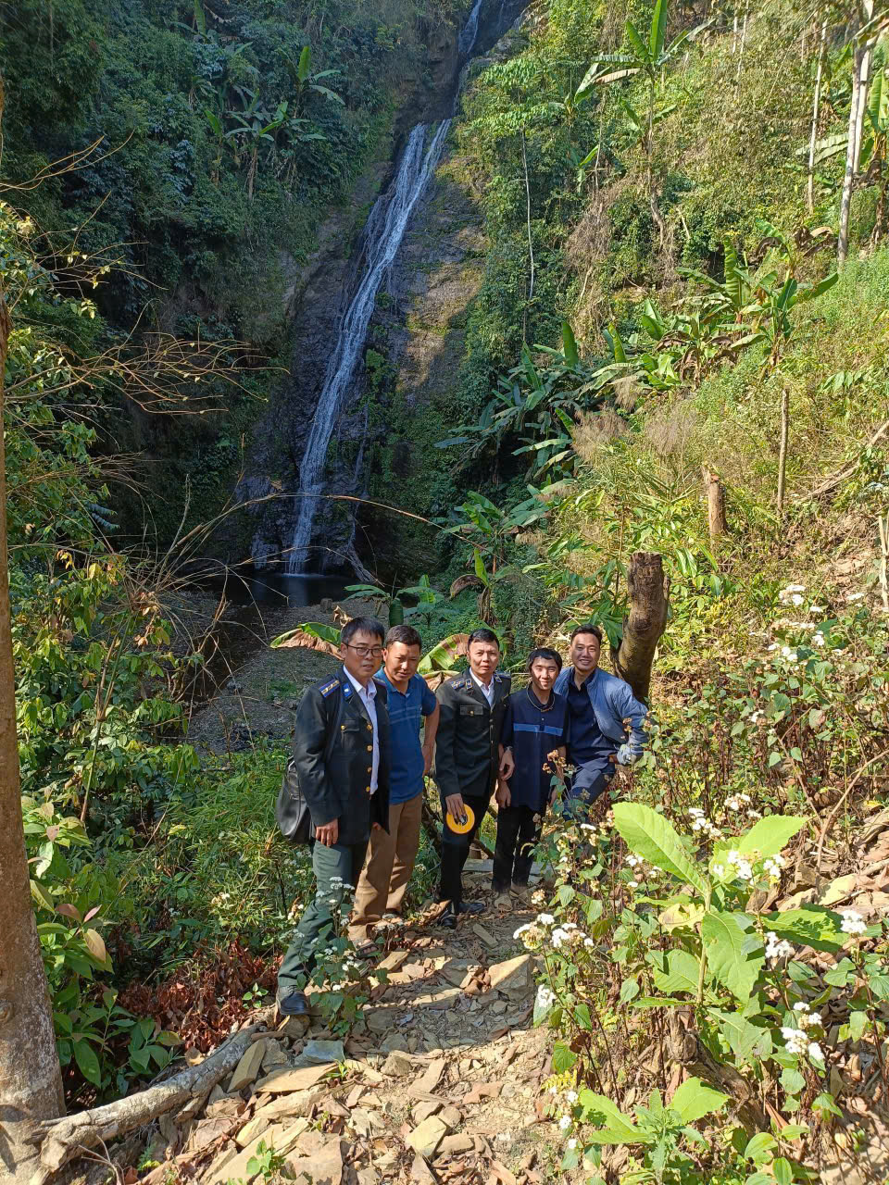
Chấp hành viên làm việc với người phải thi hành án khảo sát thực địa tại khu vực rừng núi, phục vụ công tác xác minh điều kiện thi hành án.
Chấp hành viên lúc này không chỉ là người thực thi pháp luật, mà còn là người giải thích, thuyết phục, kiên trì từng chút một. Một buổi làm việc có thể kéo dài hàng giờ, không phải để lập biên bản, mà để người dân “thông” ra, tự nguyện chấp hành.
Hình ảnh anh em đứng giữa con dốc, nhìn xuống bản làng xa xa, không chỉ là một khoảnh khắc công tác. Đó là sự suy nghĩ, trăn trở: làm sao để bản án không chỉ dừng lại trên giấy, mà thực sự đi vào cuộc sống, được người dân chấp nhận một cách tâm phục khẩu phục.
Có những ngày, đoàn công tác phải băng rừng, lội suối, đến tận nơi xác minh tài sản. Có khi đứng trước một thửa đất tranh chấp nằm giữa sườn núi, ranh giới chỉ được xác định bằng trí nhớ của người dân. Những lúc đó, công việc đòi hỏi không chỉ kiến thức pháp luật, mà còn cả sự linh hoạt, tinh tế và kinh nghiệm thực tiễn.
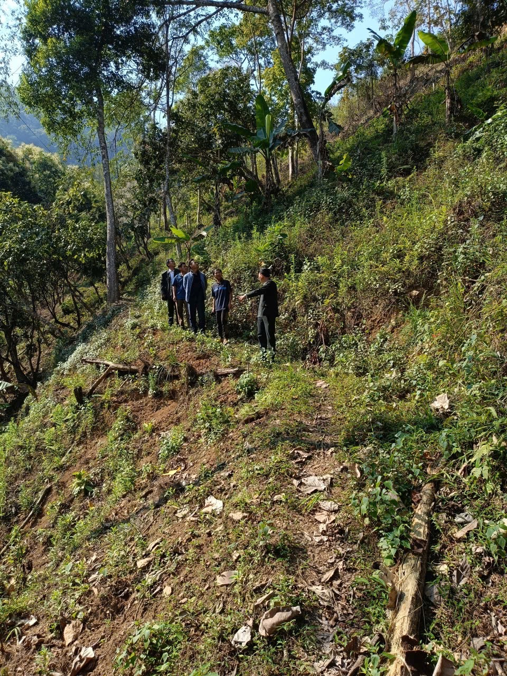
Đoàn công tác đi bộ vượt địa hình dốc cao để tiếp cận hiện trường vụ việc thi hành án tại vùng sâu, vùng xa.
Nhưng điều đáng quý nhất trong nghề thi hành án không phải là những vụ cưỡng chế thành công, mà là những lần người dân tự nguyện thực hiện nghĩa vụ của mình. Một cái gật đầu, một lời đồng thuận – đôi khi có giá trị hơn rất nhiều so với những biện pháp cứng rắn.
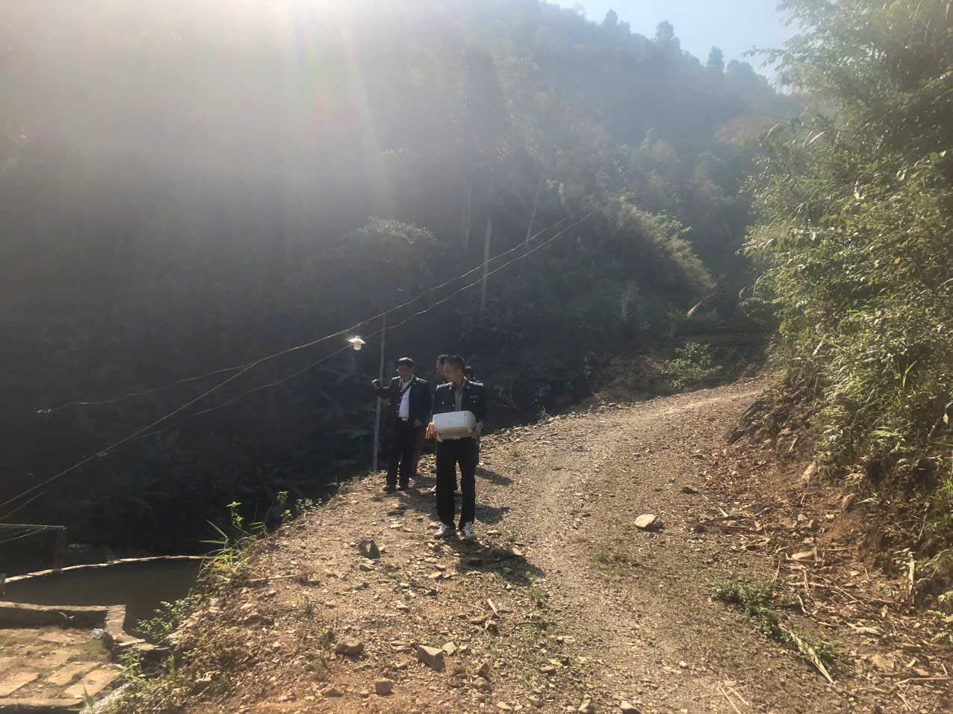
Chấp hành viên mang theo hồ sơ, phương tiện nghiệp vụ, trực tiếp xuống cơ sở làm việc với đương sự.
Có lần, sau nhiều buổi làm việc, một hộ dân đã đồng ý thi hành án. Khi ký vào biên bản, người đàn ông ấy nói: “Cán bộ giải thích thế này thì tôi hiểu rồi, mình sai thì mình phải làm đúng lại.” Câu nói giản dị, nhưng là kết quả của cả một quá trình kiên trì, bền bỉ.
Những con đường dốc rồi cũng sẽ được san phẳng theo thời gian. Nhưng những bước chân của người chấp hành viên lặng lẽ, bền bỉ thì vẫn tiếp tục. Bởi phía sau mỗi bản án là quyền lợi của người dân, là niềm tin vào công lý.
Và ở nơi đó, giữa núi rừng, công lý không chỉ được thực thi bằng quyết định, mà còn bằng sự tận tâm của con người.
Tuần Giáo, ngày 24 tháng 3 năm 2026
Phạm Ngọc Hưởng

